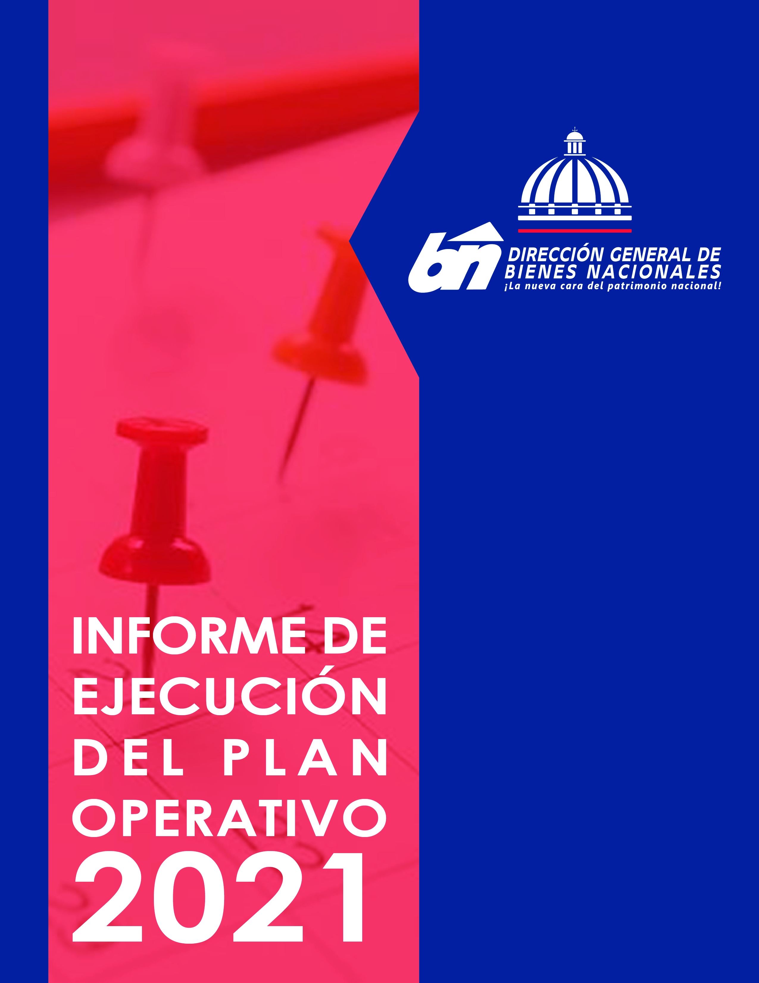

**Informe Trimestral de Ejecución Plan Operativo Anual 2021 Dirección General de Bienes Nacionales**

# **RESUMEN EJECUTIVO**

Informe Trimestral octubre- diciembre 2021

La Dirección General de Bienes Nacionales, como institución rectora de las políticas públicas que rigen la salvaguarda del Patrimonio del Estado a través de la eficientización del uso de los bienes. La entidad está trabajando arduamente en el crecimiento y desarrollo de esta con el fin de brindar un mejor servicio, teniendo como meta la satisfacción de los ciudadanos y la contribución al crecimiento del país a través de la reducción de los gastos públicos.

Actualmente la institución tiene un nivel de ejecución de 82% en cuanto al Plan Operativo 2021, en la cual se detallan el nivel de ejecución siguiente por unidad organizativa:

|  |  |
| --- | --- |
| Unidad Organizativa | Ejecución |
| Oficina de libre de Acceso a la Información | 100.0% |
| Dirección Financiera | 90.0% |
| Dirección de Inventario BN | 89.9% |
| Dirección Administrativo | 87.7% |
| Departamento de Recursos Humano | 87.5% |
| Departamento de Comunicación | 81.5% |
| Dirección de Coordinación de Oficinas Provinciales | 80.0% |
| Dirección Técnica | 78.9% |
| Dirección Legal | 68.9% |
| Dirección de Tecnología | 66.2% |
| Promedio Alcanzado | **82.00%** |

A continuación, se detallan algunos los logros de las principales acciones realizadas por la institución, las cuales fueron la siguiente:

En la Dirección Técnica a realizado total 9,899 trabajos generales hasta la fecha, de los cuales se detallan los siguientes: 3,212 Planos de Determinación de Áreas del Proyecto Luz Consuelo, Proyecto Villa Carmen y Proyecto habitacional el Almirante, 687 Planos para Determinaciones de Áreas de Solares (Mensura Catastrales), 287 Informe de Determinaciones de Área de Proyectos Habitacionales (apartamentos, casas y locales comerciales), tanto individuales como para el Plan Nacional de Titulación, 533 Informes de Determinación de Ubicación Catastral (Investigación Parcelaria, área, Designación Catastral) y 2,188 de levantamientos de porciones del Plan Nacional de Titulación.

También, se realizaron 252 visitas de inspección y vistas conciliadoras de conflictos en Santo Domingo Este, San Cristóbal, Los Frailes, Barahona, El Ensanche la Fe, La Yuca, Ensanche Kennedy, Cristo Rey, Dajabón, Ensanche Isabelita, Pedernales, Habitacional Los Alcarrizos II, Proyecto Habitacional Las Caobas, Santo Domingo Oeste y en la provincia de San Juan de la Maguana.

El Departamento de Sociales ha realizado 12 evaluaciones mediante reuniones y aplicación de censo para determinar condiciones socio-económicas y calidad de ocupantes de viviendas construidas por el Estado y ocupantes de terrenos propiedad del Estado. Dichas reuniones fueron realizadas con los coordinadores de la junta de vecinos de los sectores 16 de Agosto, Maquiteria, los Mameyes, los Peralejos, Villa Carmen, El Almirante, Hainamosa, Issfapol. Los Molinos y Las Enfermeras.

Asimismo, se encuentran en fase de análisis de datos los Censos en los sectores Cristo Rey y en el Jima Abajo y en lo relativo al Censo del Vacacional de Haina en el mismo se logró empadronar a un total de 441 familias.

En cuanto el inventario de Bienes Muebles e Inmueble, el cual busca tener de manera oportuna y actualizada los bienes del Estado Dominicano, la institución ha recibido 151 inventarios de las 180 instituciones identificadas, al mismo tiempo tiene un registro de 43,903 etiquetas finalizadas, y además se realizó 83 descargos a diferentes instituciones del Estado.

También, la institución celebró tres subastas públicas en el 2021, dónde se vendió vehículos reparables, piezas, partes, chatarras de vehículos, fuselajes de aviones chatarras, así como mobiliarios y equipos de oficinas, por un monto RD$84,721,100.00 pesos. En donde se realizaron 395 ofertas de activos fijos no financieros pertenecientes a 80 instituciones gubernamentales.

Además, se creó un Sistema para el Departamento de Subasta, en el cual se pueden capturar las informaciones de los participantes, su número de cedula y su respectivo número de teléfono, el monto de la primera puja y el monto final. Este sistema tiene la característica especial de que, al momento de introducir el número de participante y monto final, se registra en una base de datos desde donde se imprime el recibo. Así como también un menú de resumen donde se pueden visualizar e imprimir distintos reportes del resultado de esta.

También se creó un Sistema de Recuperación de Bienes Inmuebles de Estado Dominicano el cual presenta informaciones detallada sobre los terrenos del estado que han sido recuperados. Entre las informaciones que arroja este sistema están: el número de parcela, coordenadas geográficas, planos y un informe de las condiciones actuales.

Igualmente, El Departamento de Recuperación ha recomendado inicial proceso de Litis judicial de 50,931,184.13 metros cuadrados, proceso de deslinde de 8,520,529.97 metros cuadrados y proceso de saneamiento de 3,000,800.00 metros de cuadrados de porciones de terrenos en las provincias Samaná, Distrito Nacional, San Cristóbal, La Altagracia, Santo Domingo Norte, La Romana, San Juan de la Maguana, Puerto Plata. En sentido general la institución, tiene previsto recuperar 62,452,514.1 metros cuadrados de bienes inmuebles.

El Departamento de Títulos de la Dirección Legal desde enero a la fecha del año 2021 ha recibido solicitudes y expedientes un total de 1,928 divididos de la siguiente manera: 18 Adendum a Contrato, 75 Certificaciones de Propiedad, 400 Estatus Jurídico, 117 No objeción a Deslinde, 172 contrato de terreno, apartamentos y viviendas, 114 Renuncia de Bien de Familia, 159 Trasferencia de Inmueble y 872 Solicitudes de Otorgamiento de Poder, Regularización de Expediente, Regularización de Pagos, Certificado de Titulo, Declaratoria de Utilidad Pública, Aplicación al Decreto, Transferencias de Inmuebles, Certificado de Avaluo, entre otros.

El Departamento de Litigios ha participado en 401 procesos de litis jurídicas en las provincias de Barahona, Elías Piña, Neyba, Peravia, Santo Domingo Norte, Monseñor Nouel, San Francisco de Macorís, Puerto Plata, Samaná, Monte Cristi, Santiago y el Distrito Nacional.

Para ofrecer un servicio eficiente y oportuno en las Oficinas Provinciales, se ha iniciado un Plan de la Adecuación y Reparación, en donde ya se han finalizado con las provincias de Barahona, Puerto Plata, San Pedro de Macorís y San Juan de la Maguana. También se logró obtener un local para establecer las oficinas de Monseñor Nouel (Bonao), Hermanas Mirabal (Salcedo), azua, La Vega y La Romana, debido a esto y a la incorporación de controles internos se ha logrado un incremento en las recaudaciones de cobros. Ejemplo de ello, es que se consiguió la cancelación una deuda pendiente por 32 años en la provincia de La Vega.

Asimismo, La Dirección General de Bienes Nacionales está convencida de la importancia de establecer alianzas estratégicas con otras instituciones, en donde se puedan aumentar las posibilidades y la efectividad del quehacer institucional, ya que con la unión de esfuerzos e ideales creemos que es posible cimentar una nueva institución y así lograr fortalecer la prestación de los servicios. Hasta el momento la institución ha realizado alianzas locales como:

Acuerdos con el Instituto de Formación Técnico Profesional (INFOTEP), Centro de Capacitación en Política y Gestión Fiscal (CAPGEFI), Defensa de los Afiliados a la seguridad Social (DIDA), el Consejo Nacional de Personas Envejecientes (CONAPE) y la Universidad Iberoamericana (UNIBE).

En busca de desarrollar y mantener actualizado el talento humano de Institución, hemos realizado una serie de capacitaciones durante el año 2021, con las cuales impactamos 560 colaboradores, a través de 32 capacitaciones sobre cursos técnicos, talleres y diplomados.

______________________________ _____________________________

**Damnia Gomera Alba Wilkin A. Moreno Abreu**

Encargada de Subdirector General de

Planificación y Desarrollo Planificación y Desarro